Гр.1.3 слесарное дело и технические измерения. Жуков Л.А.
На28.04.2020(2часа)
Клепка.
Паяние,лужение.

§ 1. Общие сведения о клепке
Клепкой называется процесс соединения двух или нескольких деталей при помощи заклепок. Этим способом получают неразъемные соединения, которые разъединяют путем разрушения заклепок.
Заклепочные соединения широко применяют при изготовлении металлических конструкций мостов, ферм, рам, балок, а также в котлостроении, самолетостроении.
Процесс клепки состоит из следующих основных операций:
- образование отверстия в соединяемых деталях сверлением или пробивкой;
- вставка в отверстия заклепок, состоящих из стержня с закладной головкой;
- образование замыкающей головки заклепки, т. е. собственно клепка, которая бывает холодная и горячая.
Холодная клепка осуществляется заклепками со стержнем диаметром до 10 мм. При клепке в холодном состоянии отверстие под заклепку сверлят (пробивают) на 0,1—0,2 мм больше диаметра стержня заклепки. Холодная клепка широко применяется в самолетостроении.
Горячая клепка применяется при использовании заклепок диаметром свыше 10 мм. При горячей клепке стержень заклепки нагревается до определенной температуры и расклепывается в горячем состоянии. При этом диаметр стержня должен быть на 0,5—1 мм меньше диаметра отверстия.
Преимущество горячей клепки заключается в том, что стержень лучше заполняет отверстие в склепываемых деталях, а при охлаждении заклепка лучше стягивает их. Образование замыкающей головки может происходить при быстром (ударная клепка) и при медленном (прессовая клепка) действии сил.
Клепка может быть ручная, при которой используется слесарный молоток, механизированная, когда применяются пневматические клепальные молотки, и машинная с использованием стационарных клепальных машин (прессов).
Однако клепаные соединения имеют ряд существенных недостатков, основными из которых являются увеличение веса клепаных конструкций; ослабление склепываемого материала в местах образования отверстий под заклепки; значительное число технологических операций, необходимых для выполнения заклепочного соединения (сверление или пробивка отверстий, зенкование или штамповка гнезд под потайную головку, вставка заклепок и собственно клепка); значительный шум и вибрации (колебания) при работе ручными пневматическими молотками, вредно влияющие на организм человека, и др.
Поэтому, кроме совершенствования самого процесса клепки, применяют и другие способы получения неразъемных соединений, например электрической и газовой сваркой, соединением металлов термостойкими клеями марок ВК-32-200; ВК-32-250; ИП-9 и др. Так, например, детали мостов через реку Москву в районе Фили-Шелепиха и через реку Дон в Ростове-на-Дону соединены эпоксидным клеем.
Однако в ряде отраслей машиностроения, например в авиастроении, в производстве слесарно-монтажного инструмента клепку еще широко применяют, особенно для соединения конструкций, работающих при высоких температурах и давлениях.

§ 2. Типы заклепок
Заклепка — это цилиндрический металлический стержень с головкой (закладной) на одном конце. Соединение деталей осуществляется деформированием (расклепыванием) выступающего стержня заклепки, из которого образуется другая головка (замыкающая).
По форме головок различают: заклепки с полукруглой головкой (рис. 202, а) с диаметром стержня от 2 до 36 мм длиной от 2 до 180 мм (ГОСТ 10299—62); заклепки с полукруглой низкой головкой (рис. 202, б) со стержнем диаметром от 2 до 10 мм и длиной от 4 до 80 мм (ГОСТ 10302—62); заклепки с плоской головкой (рис. 202, в, слева) со стержнем диаметром от 2 до 36 мм и длиной от 4 до 180 мм и (рис. 210, е, справа) со стрежнем диаметром от 2 до 36 мм и длиной от 4 до 50 мм (ГОСТ 10303—62) ;заклепки с потайной головкой (рис. 202, г) со стержнем диаметром от 1 до 36 мм и длиной от 2 до 180 мм (ГОСТ 10300—62) изаклепки с п о-лутайной головкой (рис. 202, д) со стержнем диаметром от 2 до 36 мм и длиной от 3 до 210 мм (ГОСТ 10301—62).
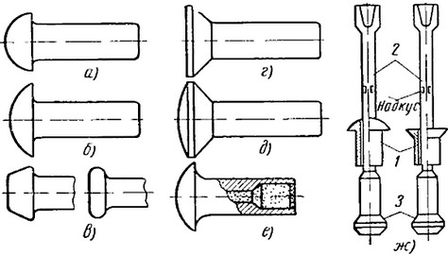
Рис. 202. Типы заклепок:
а — с полукруглой головкой, б — с полукруглой низкой головкой, в — с плоской головкой, г — с потайной головкой, д — с полупотайной головкой, е — взрывная двухкамерная, ж — с сердечником
Указанные типы заклепок изготовляются из углеродистой стали 10 кп и 20 кп, легированной стали 09Г2, нержавеющей стали Х18Н9Т, цветных металлов и сплавов Л62, М3, АД1 и Д18П.
Как правило, заклепки должны быть из того же материала, что и соединяемые детали, в противном случае возможно появление коррозии и разрушение места соединения.
Наиболее широкое применение в машиностроении получили заклепки с полукруглой головкой. В некоторых случаях применяют специальные типы заклепок — взрывные (АН-1504) и с сердечником (АН-831) и др.
Заклепки взрывные (рис. 202, е) имеют в свободном конце стержня углубление (камеру), заполненное взрывчатым веществом, которое защищено от проникновения атмосферной влаги слоем лака. Взрывные заклепки изготовляются диаметром 3,5; 4; 5 и 6 мм из проволоки марки Д18П. Длина стержня взрывных заклепок от 6 до 20 мм, толщина склепываемого пакета от 1,6—2,5 до 14,1—15 мм.
Заклепки с сердечником (рис. 202, ж) имеют полый стержень (пистон) 1, в который помещен сердечник 2 с утолщенной частью 3 на конце. При втягивании сердечника утолщенная часть «раздает» конец стержня заклепки, образуя замыкающую головку, после чего сердечник «откусывается» инструментом.
Заклепки с сердечником изготовляют двух типов: с потайной и полукруглой головками. Наружный диаметр пистона от 3,5 до 5 мм. Этот тип заклепок применяют для соединения деталей, подвергающихся незначительной нагрузке.

§ 3. Виды заклепочных соединений
Один или несколько рядов заклепок, расположенных в определенном порядке для получения неразъемного соединения, называется заклепочным швом.
В зависимости от характера и назначения заклепочного соединения заклепочные швы делятся на три вида: прочные, плотные и прочноплотные.
Прочный шов применяют для получения соединений повышенной прочности. Прочность шва достигается тем, что он имеет несколько рядов заклепок. Эти швы применяются при клепке балок, колонн, мостов и других металлических конструкций.
Плотный шов применяют для получения достаточно плотной и герметичной конструкции.
Соединения с плотным швом выполняют обычно холодной клепкой. Для достижения необходимой герметичности шва применяют различного рода прокладки из бумаги, ткани, пропитанные олифой или суриком, или подчеканку шва. Эти швы применяют при изготовлении резервуаров, не подвергающихся высоким давлениям (открытые баки для жидкости), некоторых других изделий.
Прочно-плотный шов применяют для получения прочного и вместе с тем непроницаемого для пара, газа, воды и других жидкостей соединения, например в паровых котлах и различных резервуарах с высоким внутренним давлением.
Прочно-плотные швы выполняют горячей клепкой при помощи клепальных машин с последующей подчеканкой головок заклепок и кромок листов.
В зависимости от характера расположения соединяемых деталей различают:
- соединения внахлестку (рис. 203, а), в которых край одного листа накладывается на край другого;
- соединения встык (рис. 203, б), которые характеризуются тем, что соединяемые детали своими торцами плотно примыкают друг к другу и соединяются с помощью одной или двух накладок
- В каждом заклепочном соединении заклепки располагают в один, два и более рядов. В соответствии с этим заклепочные швы делятся на однорядные, двухрядные, многорядные, параллельные и шахматные.

§ 4. Инструменты для ручной клепки
Различают клепку ручную и механизированную, при которой применяют пневматические клепальные молотки, и машинную, выполняемую на прессах одинарной и групповой клепки.
При ручной клепке применяют слесарные молотки, поддержки, обжимки, натяжки и чеканки.
Слесарные молотки для клепки имеют квадратный боек. Вес молотка выбирается в зависимости от диаметра заклепки.
Поддержки являются опорой при расклепывании стержня заклепок. Форма и размеры поддержек зависят от конструкции склепываемых деталей и диаметра стержня заклепки, а также от выбранного метода клепки (прямой или обратный). Поддержка должна быть в 3—5 раз тяжелее молотка.
Обжимки служат для придания замыкающей головке заклепки после осадки требуемой формы.
Натяжка представляет собой бородок с отверстием на конце. Диаметр отверстия обычно делается на 0,2 мм больше диаметра стержня заклепки.
Чекан представляет собой слесарное зубило с плоской рабочей поверхностью и применяется для создания герметичности заклепочного шва, достигаемой обжатием (подчеканкой) замыкающей головки и края листа.

§ 5. Процесс ручной клепки
Независимо от применяемых инструментов и приспособлений склепываемые детали располагают таким образом, чтобы закладные головки заклепок находились сверху. Это позволяет вставлять заклепки предварительно.
Необходимое количество, диаметр и длину заклепок определяют расчетным путем. Длину стержня заклепки выбирают в зависимости от толщины склепываемых листов (пакета) и формы замыкающей головки. Длина части стержня заклепки для образования замыкающей потайной головки должна быть 0,8—1,2, а для замыкающей полукруглой 1,2—1,5 диаметра заклепки.
Расстояние от центра заклепки до края склепываемых листов должно быть не менее 2,5 мм.
В зависимости от диаметра заклепки отверстия сверлят или пробивают. Диаметр отверстия должен быть больше диаметра заклепки. Диаметры отверстий в зависимости от диаметра заклепок:
Различают два вида клепки: с двухсторонним подходом, когда имеется свободный доступ как к замыкающей, так и закладной головкам, и с односторонним подходом, когда доступ к замыкающей головке невозможен.
В связи с этим различают два метода клепки: открытый, или прямой, и закрытый, или обратный.
Прямой метод клепки начинается со сверления отверстия под заклепку (рис. 204, а). Затем в отверстие вводят снизу стержень заклепки и под закладную головку ставят массивную поддержку 2. Склепываемые листы осаживают (уплотняют) при помощи натяжки 1 (рис. 204, б), которую устанавливают так, чтобы выступающий конец стержня вошел в ее отверстие. Ударом молотка по вершине натяжки осаживают листы и таким образом устраняют зазор между ними.
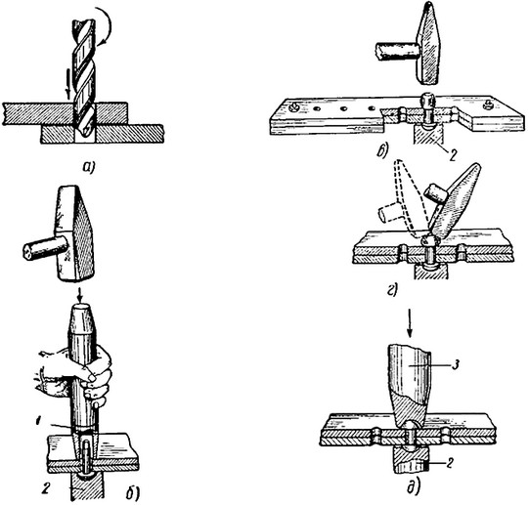
Рис. 204. Процесс клепки:
а — сверление отверстия, б — осаживание склепываемых листов прн помощи натяжки, в — осаживание стержня заклепки, г — придание формы замыкающей головке при помощи молотка, д — окончательное оформление замыкающей головки при помощи обжимкн; 1 — натяжка, 2 — поддержка, 3 — обжимка
После этого расклепывают стержень заклепки. Так как при расклепывании металл упрочняется, стремятся к возможно меньтему числу ударов. Поэтому сначала несколькими ударами молотка осаживают стержень (рис. 204, в), затем боковыми ударами молотка придают полученной головке необходимую форму (рис. 204, г), после чего обжимкой окончательно оформляют замыкающую головку (рис. 204, д).
При выполнении шва с потайными головками под закладную головку ставят плоскую поддержку. Молотком ударяют точно по оси заклепки.
Во избежание образования неровностей клепку выполняют не подряд, а через два-три отверстия, начиная с крайних, после чего производят клепку по остальным отверстиям.
Обратный метод клепки применяют при затрудненном доступе к замыкающей головке. При работе по этому методу стержень заклепки вводят сверху, поддержку ставят под стержень. Молотком ударяют по закладной головке, формируя при помощи поддержки замыкающую головку. Качество клепки по этому методу несколько ниже, чем по прямому.
Клепку по обратному методу выполняют также взрывными и трубчатыми заклепками (особые виды клепки).
Клепка взрывными заклепками за ключается в том, что в отверстие вставляют заклепку, в свободном конце стержня которой имеется камера, заполненная взрывчатым веществом.
Легким ударом молотка (в холодном состоянии) заклепку осаживают. Затем на закладную головку накладывают наконечник электрического нагревателя (рис. 205, а). В течение 2—3 сек заклепка нагревается, и при температуре 130—160° С заряд взрывается, при этом конец стержня сильно расширяется и образует замыкающую головку.
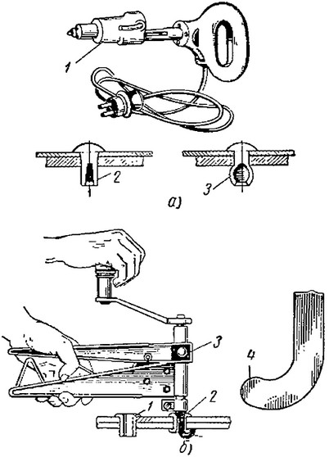
Рис. 205. Особые виды клепки:
а — взрывными заклепками: 1 — электрический нагреватель, 2 — заклепка до взрыва, 3 — заклепка после взрыва; б — трубчатыми заклепками: 1 — заклепка до развальцовки, 2 — заклепка после развальцовки, 3 — пистоница, 4 — крючок для формирования нижней головки заклепки
Клепка трубчатыми заклепками заключается в том, что в отверстие устанавливают заклепку с полым стержнем (пистоном), затем специальным инструмеитом-пистонницей (рис. 205, б) заклепку осаживают, подтягивают склепываемые детали друг к другу и расклепывают. Качество расклепывания (развальцовки) свободного конца стержня для образования замыкающей головки зависит от конструкции, формы и размеров крючка пистонницы, который подбирается по размерам закладной головки, а также от силы нажима.

§ 6. Механизация клепки
Ручная клепка слесарным молотком — трудоемкий и малопроизводительный процесс. Поэтому при большом объеме работ ручную клепку выполняют механизированным способом.
Средствами механизации клепки являются пневматические клепальные молотки и клепальные прессы.
Пневматические клепальные молотки применяют для заклепок диаметром до 25 мм, они приводятся в действие сжатым воздухом и бывают одноударные и многоударные, а также прямые и угловые (по форме ударника).
Производительность труда и качество работы при механизированной клепке в значительной мере зависят от того, насколько правильно выбраны инструменты — молоток, обжимки и поддержки.
Обжимка при механизированной клепке вставляется во втулку пневматического молотка. Рабочая поверхность обжимки может быть выпуклей или вогнутой. Форма и размеры обжимок к пневматическим молоткам зависят от конструкции склепываемых деталей, от диаметра и типа заклепки, применяемого пневматического молотка и степени доступности к месту клепки.
Натяжка является той же обжимкой, на рабочей поверхности которой имеется прорезь шириной, соответствующей диаметру головки заклепки. Прорезь в обжимках указанного типа позволяет одним и тем же вставным инструментом выполнять две операции: натяжку материала (склепываемого пакета) и расклепывание стержня.
Поддержка служит опорой при выполнении клепки пневматическим молотком. Форма, размеры и вес поддержки зависят от конструкции склепываемых деталей, диаметра заклепки и метода клепки. Вес поддержки, применяемой при прямом методе клепки, выбирают в зависимости от диаметра.
Более совершенным является машинный способ клепки, выполняемой на прессах одиночной и групповой клепки.
При использовании одноударных молотков для осуществления каждого удара необходимо нажимать спусковой курок. Одним-двумя ударами можно поставить заклепку. В зависимости от размера заклепки силу удара можно изменять. Шум при работе этих молотков незначителен.
При работе многоударными пневматическими молотками заклепки расклепываются 10—30 ударами, в зависимости от мощности молотка, диаметра и металла заклепки. Многоударные пневматические молотки наносят удары до тех пор, пока нажат спусковой курок. Эти молотки создают большие шумы. Рабочим инструментом является обжимка, вставляемая во втулку молотка.
Для приведения молотка (рис. 206) в действие следует нажать курок 1, который откроет доступ сжатому воздуху. Сжатый воздух по гибким шлангам через штуцер 4 подается в полость рукоятки 2 молотка, при этом выступ курка 1 отжимает пружину 3 и воздух поступает по каналу 5 через золотниковое устройство 6 в рабочую полость, заставляя боек 7 наносить удары по ударнику 8, имеющему форму обжимки.
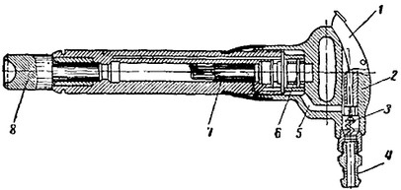
Рис. 206. Пневматический клепальный молоток
Пневматические молотки делают в минуту до 6000 ударов. Во избежание преждевременного износа ходовых частей нельзя допускать проникновения во внутреннюю полость молотка вместе с воздухом песка, пыли и грязи, для чего между штуцером и клапаном должна быть поставлена сетка.
Перед работой молоток продувают воздухом, а 2—3 раза в месяц смазывают, заливая в ниппель негустеющее масло и распыляя его сжатым воздухом.
Клепка изделий чаще всего выполняется двумя рабочими (клепальщиком и подручным). Пневматические молотки для облегчения клепки при работе подручного рабочего иногда закрепляют на специальном приспособлении, представляющим стационарную клепальную установку, состоящую из плиты, стойки, кронштейна, шпинделя, пневматического клепального молотка, зубчатого колеса, педали и пружины.
Широкое применение находят электромеханические молотки, в которых сила удара создается электродвигателем. Клепка осуществляется также специальными машинами (рис. 207).
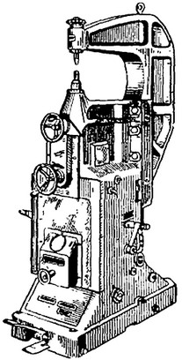
Рис. 207. Общий вид клепальной машины
В клепальных машинах необходимое усилие сжатия стержня создается сжатым воздухом, действующим на поршень 1 (рис. 208), который расположен в цилиндре 2. К штоку 3 поршня прикреплен клин 4, который при перемещении поршня отжимает ролик 5 и тем самым передает давление на обжимку 6. Эти машины относятся к группе машин прессового действия.
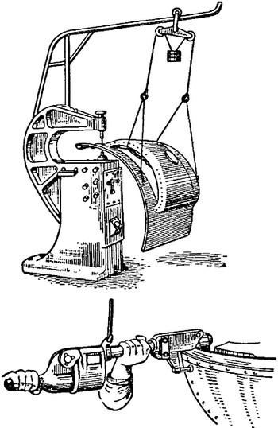
Рис. 208. Схема действия клепальной машины
Применяются также клепальные машины ударного действия.
Для удобства и облегчения клепки в некоторых конструкциях молотков делаются специальные скобы, поддерживающие склепываемые детали.
Для облегчения клепки громоздких деталей клепальные машины снабжаются поддерживающими устройствами — кронштейнами, монорельсами и т. п. (рис. 209).
Рис. 209. Поддерживающие устройства для клепки
Выбор приспособления или прессов для клепки зависит от материала заклепок и толщины материала склепываемых деталей. Маломощные клепальные машины или молотки не обеспечивают нужной производительности, высокого качества клепки, а слишком мощные молотки разбивают заклепку.

Виды и причины брака клепки
Наиболее распространенные виды брака при клепке приведены в табл. 6.
Таблица 6
Виды и причины брака при клепке
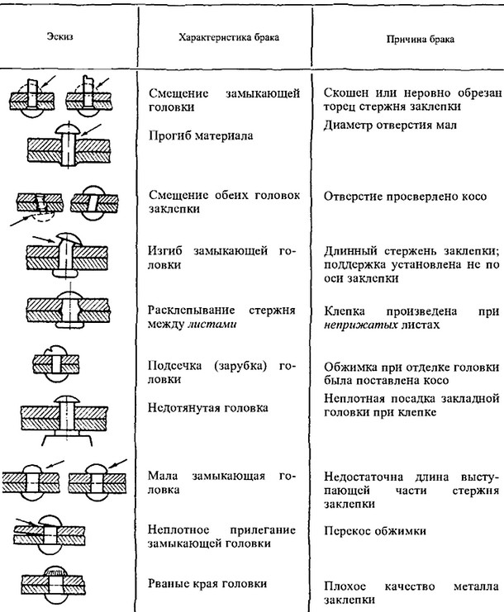
У плохо поставленной заклепки срубают головку, а затем бородком выбивают стержень. Заклепку можно также высверлить. Для этого закладную головку накернивают и сверлят на глубину, равную высоте головки. Диаметр сверла берут немного меньше диаметра заклепки. Недосверленную головку надламывают бородком, затем выбивают заклепку.
Способы проверки качества соединения. После сборки заклепочные соединения подвергают тщательному наружному осмотру: проверяют состояние головок заклепок и склепанных деталей. Плотность прилегания соединенных деталей определяют щупом. Головки заклепок и расстояние между ними проверяют шаблонами.
Заклепочные соединения, требующие герметичности, подвергают гидравлическим испытаниям путем нагнетания насосом жидкости под давлением, превышающим нормальное на 5—20%. Места соединения, дающие течь, подчеканивают.

§ 7. Чеканка
Процесс чеканки состоит в следующем. Специальным инструментом — чеканом при помощи молотка часть металла вдоль кромки шва и по периметру заклепочных головок осаживают, вследствие чего получается полоса уплотненного металла. Чеканку выполняют в такой последовательности: сначала пробивают канавку по кромке шва, а затем металл осаживают ниже канавки и сглаживают кромки.
Чекан служит для подчеканки заклепочных прочно-плотных швов и заклепочных головок с целью обеспечения герметичности клепаных соединений в резервуарах, сосудах и других конструкциях, используемых для хранения жидкостей и газов.
На практике чеканку обычно производят двумя способами.
При чеканке первым способом (рис. 210, а) пользуются чеканом с острыми рабочими кромками. Чекан прикладывают к нижнему листу, сильными ударами молотка осаживают на несколько миллиметров по кромке шва, а затем, чекан другой стороной, рают» весь материал в части листа.
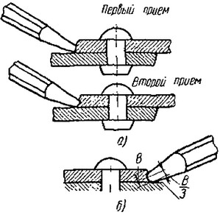
Рис. 210. Способы чеканки:
а — одним чеканом, б — двумя чеканами
При чеканке вторым способом (рис. 210, б) сначала работают чеканом с закругленным бортиком на рабочей кромке, которым вдоль кромки листа делают полукруглую канавку; подборка материала я отделка кромки производится другим чеканом с притупленным концом.
Второй способ чеканки имеет следующие преимущества перед первым: уплотнение материала получается более глубоким, что обеспечивает высокую плотность шва; применение тупого инструмента вызывает меньшую концентрацию напряжений у кромки шва, исключается возможность повреждения поверхности нижнего листа острым инструментом.
Закладные и замыкающие заклепочные головки чеканят закругленным по контуру головки чеканом. Сначала удаляют заусенцы и излишек металла головки, а затем уплотняют металл по окружности головки.
Надо иметь в виду, что чеканка обеспечивает уплотнение заклепочного шва лишь при толщине стали более 4 мм. При толщине стали 4 мм и менее чеканку не производят и шов уплотняют парусиновой прокладкой, пропитанной свинцовым суриком на натуральной олифе. Поверхность листов в местах шва тщательно очищают от грязи и ржавчины.

Техника безопасности при клепке
При клепке следует выполнять общие требования техники безопасности (работать исправным инструментом, на рабочем месте не должно быть ничего лишнего и т. д.).
Для защиты от шума при клепке пневматическими молотками применяют два типа противошумных наушников: ПН-2К для клепальщиков (рис. 211, а) и ПН-ЗВЧШ для защиты клепальщиков и слесарей-медников от высокочастотного шума (рис. 211, б).
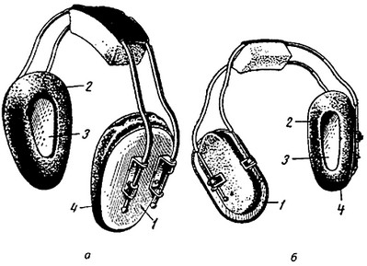
Рис. 211. Противошумные наушники:
a — ПН-2К для клепальщиков, б — ПН-ЗВЧШ для клепальщиков и медииков при работе в условиях высокочастотного шума
Наушники ПН-2К и ПН-ЗВЧШ состоят из чашечки 1, изготовленной из алюминия толщиной 1,5 мм холодной штамповкой, и заполнителя 2 из звукопоглощающего материала — поропласта (ВТУ 188—60); уплотнителя 3 из бестканевой полихлор-виниловой окантовочной пленки толщиной 0,3—0,4 мм, заполненного дистиллированным глицерином; обжимного кольца 4, выполненного из той же пленки и служащего для крепления уплотнителя к наушникам.
Наушники крепятся на голове при помощи плотной хлопчатобумажной или резиновой тесьмы, или металлической фурнитуры (мягкое крепление), или двух охватывающих голову металлических дуг, изготовленных из пружинной проволоки диаметром 3 мм (ГОСТ 9389—60) и полихлор виниловой профилированной ленты толщиной 1,5 мм.
Вопросы для самопроверки
- Какие существуют способы клепки?
- Как надо выбирать заклепки по длине, диаметру, материалу?
- Как выполняется и чем отличается клепка прямым и обратным методами.
- Какие основные причины брака при клепке и меры его предупреждения и способы исправления?
Ответы присылать на. эл.почту ieliena.zhukova64@mail.ru
Или по номеру тел: 89082004500 (Viber или WhatsApp)
Паяние ,лужение.
Что такое пайка?
Пайка — это процесс создания неразъемного соединения металлов с помощью присадочного связующего материала, называемого припоем, причем припой в процессе пайки путем нагрева доводится до жидкого состояния. Температура плавления припоя значительно ниже, чем соединяемых металлов.
Паяльник — это ручной инструмент различной формы и массы. Та часть паяльника, которой непосредственно паяют, выполнена из меди, нагрев медной части паяльника можно производить с помощью электричества (электрический паяльник), над газовым пламенем (газовый паяльник) или в горне.
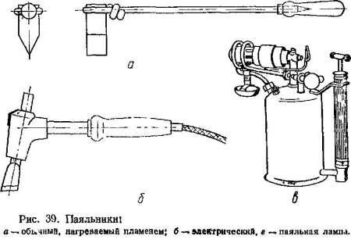
Паяльники
Для нагрева паяльников и некоторого прогрева соединяемых металлов могут быть применены паяльные бензиновые лампы
К химическим очищающим и травящим средствам относятся: соляная кислота, хлорид цинка, бура, борная кислота, нашатырь. Можно очистить поверхность механическими средствами, абразивным материалом или напильником, либо металлическими щетками. Во время пайки поверхность предохраняется от окисления такими средствами, как стеарин, скипидар и канифоль.
Что такое хлорид цинка и как им пользоваться?
Хлорид цинка — это химическое соединение соляной кислоты с цинком. Получают его путем помещения в разбавленную соляную кислоту кусочков цинка. После окончания реакции (прекращает выделяться водород) хлорид цинка следует слить в другую посуду, оставив осадок в прежней посуде,— и жидкость для очистки или травления металлов готова. Разбавлять кислоту нужно путем добавления в нее воды, а не наоборот.
Объяснить основную разницу между мягким и твердым припоями.
Мягкие припои применяются для неразъемного соединения и уплотнения металлов при незначительных требованиях к прочности и выносливости соединения на растяжение и удар, твердые припои — для неразъемных и герметичных соединений большой прочности и выносливости на растяжение и удары.
В каком виде выпускается припой?
Припой выпускается в виде листа, ленты, прутков, проволоки, сеток, блоков, фольги, зерен, порошков и паяльной пасты.
Назвать, с помощью какого инструмента и оборудования можно получить неразъемные соединения металлов пайкой.
Неразъемное соединение металлов пайкой может быть выполнено паяльником, в газовом пламени, пайкой в печах, в ванне» химическим способом, автогенной пайкой и др.
Что такое лужение и цинкование?
Лужением называется покрытие поверхности металлических изделий тонким слоем олова или сплавом на основе олова. Цинкование производится способом холодного электролитического или горячего покрытия металлических изделий тонким слоем цинка.
Где применяются лужение и цинкование?
Лужение и цинкование применяются, например, в слесарном деле при производстве бытовых изделий, в пищевой промышленности, строительстве как средство для защиты от коррозии, окисления и образования химических соединений, вредных для здоровья и разрушающих металл.
Какие материалы, инструменты и приспособления необходимы для лужения и цинкования деталей?
Вопросы:
1. Что такое пайка?
2.Виды паяльников?
3.Что такое мягкий и твердый припой объяснить разницу?
4.Что такое лужение?
Ответы присылать на. эл.почту ieliena.zhukova64@mail.ru
Или по номеру тел: 89082004500 (Viber или WhatsApp)

